Схема логических элементов
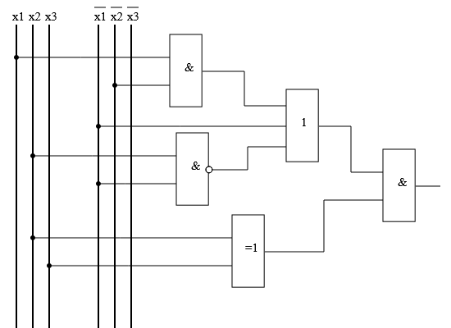
Решение
Булева функция
(x₁*⌐x₂v⌐x₁v(x₂|⌐x₁))*(x₂⊕x₃)
Таблица истинности
x₁ | x₂ | x₃ | ⌐x₂ | x₁&(⌐x₂) | ⌐x₁ | (x₁&(⌐x₂))v(⌐x₁) | x₂|(⌐x₁) | ((x₁&(⌐x₂))v(⌐x₁))v(x₂|(⌐x₁)) | x₂⊕x₃ | (((x₁&(⌐x₂))v(⌐x₁))v(x₂|(⌐x₁)))&(x₂⊕x₃)
0 | 0 | 0 | 1 | 0 | 1 | 1 | 1 | 1 | 0 | 0
0 | 0 | 1 | 1 | 0 | 1 | 1 | 1 | 1 | 1 | 1
0 | 1 | 0 | 0 | 0 | 1 | 1 | 0 | 1 | 1 | 1
0 | 1 | 1 | 0 | 0 | 1 | 1 | 0 | 1 | 0 | 0
1 | 0 | 0 | 1 | 1 | 0 | 1 | 1 | 1 | 0 | 0
1 | 0 | 1 | 1 | 1 | 0 | 1 | 1 | 1 | 1 | 1
1 | 1 | 0 | 0 | 0 | 0 | 0 | 1 | 1 | 1 | 1
1 | 1 | 1 | 0 | 0 | 0 | 0 | 1 | 1 | 0 | 0
При решении были использованы таблицы истинности следующих операций.
Операция ИЛИ — логическое сложение (дизъюнкция, объединение)
x | y | x v y
0 | 0 | 0
0 | 1 | 1
1 | 0 | 1
1 | 1 | 1
Операция И — логическое умножение (конъюнкция)
x | y | x & y
0 | 0 | 0
0 | 1 | 0
1 | 0 | 0
1 | 1 | 1
Исключающее ИЛИ, сумма по модулю 2 (XOR)
x | y | x ⊕ y
0 | 0 | 0
0 | 1 | 1
1 | 0 | 1
1 | 1 | 0
Штрих Шеффера (И-НЕ)
x | y | x | y
0 | 0 | 1
0 | 1 | 1
1 | 0 | 1
1 | 1 | 0
Операция НЕ — логическое отрицание (инверсия)
x | ⌐x
0 | 1
1 | 0
Совершенная дизъюнктивная нормальная форма формулы (СДНФ) это равносильная ей формула, представляющая собой дизъюнкцию элементарных конъюнкций, обладающая свойствами:
1. Каждое логическое слагаемое формулы содержит все переменные, входящие в функцию F(x₁,x₂,...x_{n}).
2. Все логические слагаемые формулы различны
3. Ни одно логическое слагаемое не содержит переменную и её отрицание
4. Ни одно логическое слагаемое формулы не содержит одну и ту же переменную дважды.
Совершенная конъюнктивная нормальная форма формулы (СКНФ) это равносильная ей формула, представляющая собой конъюнкцию элементарных дизъюнкций, удовлетворяющая свойствам:
1. Все элементарные дизъюнкции содержат все переменные, входящие в функцию F(x₁,x₂,...x_{n})
2. Все элементарные дизъюнкции различны
3. Каждая элементарная дизъюнкция содержит переменную один раз
4. Ни одна элементарная дизъюнкция не содержит переменную и её отрицание
Построение полинома Жегалкина.
Представим функцию в виде полинома по модулю два:
f(x₁,x₂,x₃)=a₀⊕a₁x₁⊕a₂x₂⊕a₃x₃
Подставляя значения функции и переменных из набора №0, получим:
0=a₀⊕a₁0⊕a₂0⊕a₃0
откуда a₀=0
Используя аналогичным образом набор №1, получим (с учетом того, что a₀=0):
1=0⊕a₁0⊕a₂0⊕a₃1
откуда a₃=1
Из набора №2:
1=0⊕a₁0⊕a₂1⊕1*0
откуда a₂=1
Из набора №4:
0=0⊕a₁1⊕1*0⊕1*0
откуда a₁=0
Подставляя полученные значения коэффициентов в выражение, где значения переменных и функции соответствуют набору №3, получим:
0=0⊕0*0⊕1*1⊕1*1
что является истиной.
Подставляя полученные значения коэффициентов в выражение, где значения переменных и функции соответствуют набору №5, получим:
1=0⊕0*1⊕1*0⊕1*1
что является истиной.
Подставляя полученные значения коэффициентов в выражение, где значения переменных и функции соответствуют набору №6, получим:
1=0⊕0*1⊕1*1⊕1*0
что является истиной.
Подставляя полученные значения коэффициентов в выражение, где значения переменных и функции соответствуют набору №7, получим:
0=0⊕0*1⊕1*1⊕1*1
что является истиной.
Отсюда следует, что функция линейна и может быть представлена как:
f(x₁,x₂,x₃)=0⊕0⊕0⊕x3=0⊕x3
Минимизация булевой функций методом Квайна.
Этап I. Операция попарного неполного склеивания.
Сравниваем попарно все конъюнкции (минтермы 3-го ранга) и применяем там, где это возможно, правило склеивания.
№ | Склеивание | Результат
0 | {1,5} |  | +
1 | {2,6} |  | +
Сравниваем попарно все конъюнкции (минтермы 2-го ранга) и применяем там, где это возможно, правило склеивания.
№ | Склеивание | Результат
0 | {0}
1 | {1}
Этап II. Операция поглащения (покрытия).
На втором этапе составляется импликантная таблица или таблица поглощений (перекрытий). Данная таблица позволяет упростить применение правила поглощения и одновременно отследить, все ли исходные конъюнкции (импликанты) учитываются в упрощенном выражении.
В импликантную таблицу входят все исходные конъюнкции (в столбцах) и все конъюнкции, подвергшиеся склеиванию на последнем этапе (в строках), включая те, которые не склеились (если они имеются). В таблице на пересечении строки и столбца, к минтермам которых может быть применено правило поглощения, ставится отметка.
После проставления всех отметок выбираются ядра (ядро) упрощенной функции.
Ядро функции – это та сокращенная импликанта, которая единолично перекрывает какие-либо столбцы таблицы (т.е. в этих столбцах стоит только одна отметка).
Упрощенная функция может иметь несколько ядер или не иметь их вообще. Если функция имеет ядро(а), то оно(и) должно(ы) обязательно присутствовать в минимальной формуле. Если функция не имеет ядра, то условно за ядро принимается та сокращенная импликанта, которая является наиболее простой и одновременно перекрывает как можно больше столбцов исходных импликант функции.
 | 1 |  | 1
 |  | 1 |  | 1
Ядро:
Таким образом, получаем упрощенный методом Квайна вариант функции: f = ядро + дополнения
Метод диаграмм Вейча.
Метод позволяет быстро получать минимальные ДНФ булевой функции f небольшого числа переменных. В основе метода лежит задание булевых функций диаграммами некоторого специального вида, получившими название диаграмм Вейча.
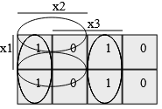

Решение было получено и оформлено с помощью сервиса:
Создание схемы логических элементов
Вместе с этой задачей решают также:
Таблица истинности

